26. 5. 2022

TZ - Vitamín C – vzpruha pro naši pleť
Že je vitamín C důležité doplňovat vnitřně už asi všichni víme. Je pro naše tělo nepostradatelný a neumíme si ho sami vytvořit. Určitě jste si ale všimli, že se o tomto vitamínu začalo hojně mluvit i v kosmetice. Proč? Pojďme si tento vitamín představit z trochu jiné strany, než ho většina lidí zná.
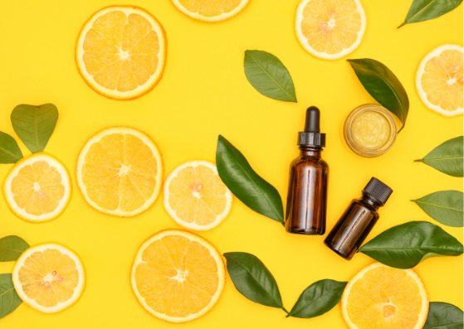

Proč je vitamín C pro pleť důležitý?
Vitamín C je velmi silný antioxidant, který neutralizuje volné radikály. Díky tomu zabraňuje degradaci kolagenu v těle.
Bojuje proti stárnutí pokožky, rozjasňuje pleť, dodává zdravou barvu, ale nejčastěji je používaný hlavně kvůli zesvětlování pigmentových skvrn po akné.
Jeho kladem je i to, že je protizánětlivý a urychluje hojení pokožky.

Jak vybrat správný produkt?
Výrobci kosmetiky začali vitamín C využívat úplně všude. Bohužel ve většině produktů nemá na pokožku žádný vliv a jde jen o marketingový tah – například v podobě gelů, pěn i tonik. V krémech je jeho užitek diskutabilní. Pokud chcete nejlepší výsledek, pak hledejte séra. Sérum je totiž mnohem více koncentrované. Ve složení ho najdete pod různými názvy, buď se jedná o čistou formu vitamínu C nebo jeho deriváty.

Na co si dát pozor při výběru produktu s vitamínem C?
U výběru je důležité sledovat v jakém balení se sérum nachází. Ideální je tmavá sklenička, aby k produktu nepronikalo světlo, a tím nedocházelo k rychlé oxidaci.
Dávejte si také pozor na aplikaci produktu. Hledejte balení, do kterého nemusíte sahat prsty. Ideální je také, aby produkt nebyl parfémovaný.
Ve složení se hodí hledat i vitamín E, který prokazatelně zvyšuje účinky vitamínu C a prodlužuje jeho trvanlivost.

Pro koho se séra s vitamín C hodí?
Séra jsou pro všechny typy pleti, ale svými účinky jsou ideální hlavně pro lidi s pigmentovými skvrnami, pro lidi s mdlou pletí a pro problematickou pleť. Navíc je oceníte i proti vráskám.

Kdy ho aplikovat?
Sérum používejte nejlépe ráno. Nikdy nezapomínejte poté použít SPF ochranu.

VITAMÍN C – VZPRUHA PRO NAŠI PLEŤ
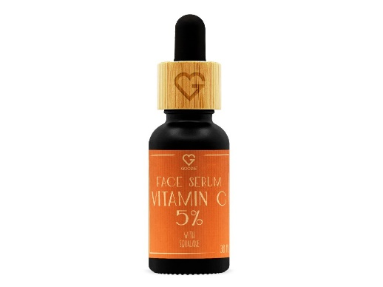

Pleťové sérum s vitamínem C - 5%
Cena: 895 Kč
Přírodní vitamínové sérum poskytuje pokožce intenzivní péči. Askorbil tetraizopalmitat je nejstabilnější forma vitamínu C, která prokazatelně rozjasňuje pleť. Sérum dodává výživu a hydrataci, urychluje hojení a minimalizuje výskyt pigmentových skvrn. Jedná se o koncentrovaný produkt, který je koncipovaný tak, aby se účinnost látek v čase po otevření nesnižovala. Při aplikaci stačí použít malé množství. Ideální, pokud s tímto vitamínem na vaší pleti zatím nemáte zkušenost.
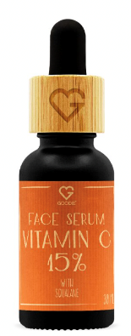

Pleťové sérum s vitamínem C - 15 %
Cena: 1195 Kč
Přírodní vitamínové sérum poskytuje pokožce intenzivní péči. Askorbil tetraizopalmitat je nejstabilnější forma vitamínu C, která prokazatelně rozjasňuje pleť. Sérum dodává výživu a hydrataci, urychluje hojení a minimalizuje výskyt pigmentových skvrn. Jedná se o koncentrovaný produkt, který je koncipovaný tak, aby se účinnost látek v čase po otevření nesnižovala. Při aplikaci stačí použít malé množství.
V Goodie najdete jenom produkty s dobrou karmou. Vybírat můžete na www.goodie.cz.

Kontakty: Mediální servis:

GOODIE cammino…
www.facebook.com/goodieczech Dagmar Kutilová
www.instagram.com/goodieczech e-mail: kutilova@cammino.cz
www.goodie.cz tel.: +420 606 687 506 www.cammino.cz

